รับตราพระราชทาน บ้านนักวิทยาศาสตร์น้อย ประเทศไทย
ณ อาคารฟินิค 3 อิมแพ็ค เมืองทองธานี จังหวัดนนทบุรี
โรงเรียนบ้านคลองมะนาว
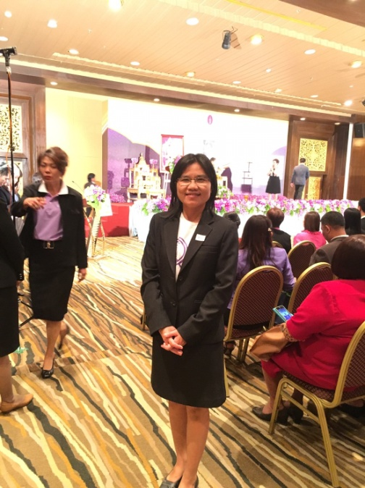
วันที่ 20 สิงหาคม 2559
